《Java程序设计项目开发》补考试题

学号： 姓名： 班级

**考试注意：**

（1）请先 创建一文件夹，名称为“学号+姓名”，并将此文档以自己学号+姓名命名，存于文件夹中。

（2）填空题答案直接写于空白处。

（3）代码题请请将代码复制到本文档中的代码处，所有原文档均需要以试题中要求名字命名，并存于“学号+姓名”的文件夹，不按要求每题扣2分，不提交原始 .java文档每题扣5分。

**一．**创建LikeDemo+姓名+学号两位类，窗体布局如下图1所示。

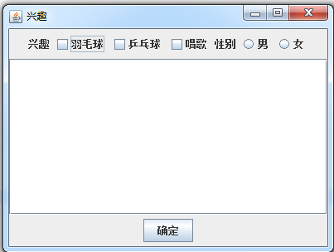

**图1**

1. 在窗体北部放置一JPanel面板，面板中从左到右依次放置如上图所示组件。
2. 在窗口的CENTER区域放置一个带JscrollPanel的JTextArea组件。
3. 选择多选按钮项和单选按钮项时，单击“确定”按钮会把选中的按钮文本内容显示在JTextArea区域，效果如下图2所示

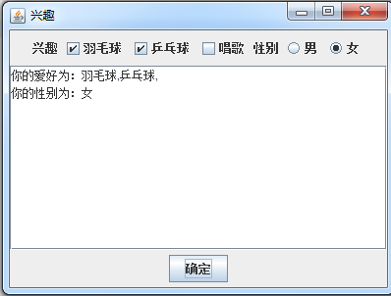

图2

代码如下：

|  |
| --- |
|  |

**2．编写一个JFrame窗口，类名为：Menu+姓名+学号，功能如下：(40分)**

1. 窗体居中显示、大小为500，400；（10分）
2. 菜单栏中有两个菜单对象，第一个菜单” 文件“有3个菜单项”新建“、“打开”和“退出”，“退出”菜单项与其他用分隔符隔开（如图3所示），单击“退出”菜单项，弹出如图所示的的提示对话框确定是否要退出系统，点击“确定”则退出窗体，点击“取消”回到主窗体。（15分）

c)第二个菜单有一个名称为“关于”的菜单项如图4所示，单击“关于”菜单项，弹出一窗体，并在窗体中用标签中显示如图4所示。（10分）

d)所有菜单项需要添加快捷键。（5分）

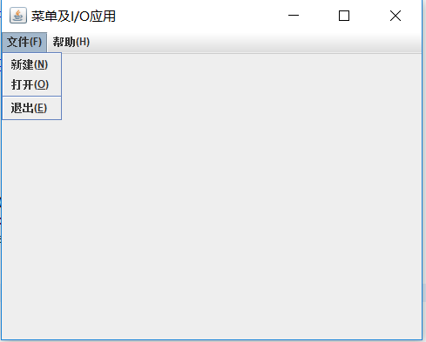 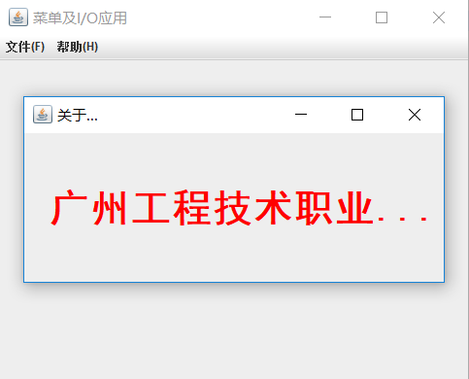

图3 图4

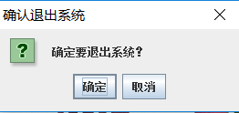

图5

代码如下：

|  |
| --- |
|  |

3．**创建“FileRWTest+姓名+学号后两位”类，在窗体South添加如下图所示的按钮，用FileReader和FileWriter字符流方式写入文件和读取文件， 如图6所示。（40分）**

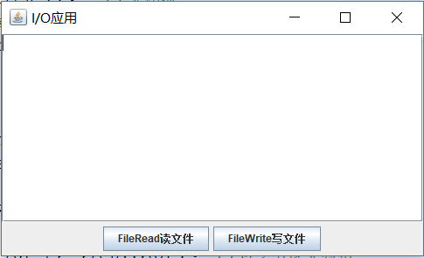

图6

**代码如下：**

|  |
| --- |
|  |